Сотрудники ГИБДД с участием комплексных сил полиции 25 и 28 декабря примут участие в совместных профилактических мероприятиях по профилактике отдельных видов нарушений ПДД

За 11 месяцев 2018 года на территории Тамбовской области зарегистрировано 1300 (-0,2% к аналогичному периоду прошлого года) дорожно-транспортных происшествий (далее - ДТП), в которых 148 (+12,1%) человек погибли и 1724 (+0,5%) получили ранения различной степени тяжести. Тяжесть последствий от ДТП составила 7,9 погибших на 100 пострадавших в ДТП людей (АППГ: 7,1).
В указанном периоде на территории области зарегистрировано 146 ДТП с участием водителей с признаками опьянения (-2,7%), при которых 45 человек погибли (+40,6%) и 182 человека (-1,6%) получили ранения различной степени тяжести. Проведенный анализ ДТП с участием нетрезвых водителей показал, что наибольшее количество происшествий регистрируется в пятницу и в выходные дни, а также в вечернее и ночное время суток.
На территории Тамбовской области зарегистрировано 147 (стаб.) дорожно-транспортных происшествий с участием детей в возрасте до 16 лет, в которых 4 (+100%) ребенка погибли и 159 (-5,4%) несовершеннолетних получили ранения. В 79 ДТП дети являлись пассажирами транспортных средств (+3,9%), при этом 2 (+200%) ребенка погибли и 90 (+4,7%) ребенка получили ранения различной степени тяжести. Проведенный анализ ДТП с участием детей в возрасте до 16 лет показал, что наибольшее количество происшествий регистрируется во вторник - 25 фактов. Наименьшее количество происшествий зарегистрировано в четверг - 15 фактов.

В целях снижения аварийности и профилактики отдельных видов нарушений ПДД на территории Сампурского района 25 и 28 декабря будут проведены специальные профилактические мероприятия по предупреждению отдельных видов нарушений водителями Правил дорожного движения. При проведении мероприятий будут задействованы комплексные силы и другие службы полиции.

Госавтоинспекция МОМВД России «Знаменский» напоминает, что в соответствии с требованиями части 3 статьи 12.23 Кодекса Российской Федерации об административных правонарушениях за нарушение правил перевозки детей предусмотрена ответственность в виде штрафа в размере 3000 рублей и призывает всех водителей транспортных средств и пассажиров к строгому соблюдению установленных Правил дорожного движения. При перевозке несовершеннолетних пассажиров в обязательном порядке используете детские удерживающие устройства и ремни безопасности.

Уважаемые граждане! Если вам не безразлична безопасность на дорогах и вам известно о выезде или передвижении нетрезвого водителя за рулем транспортного средства, незамедлительно сообщите данную информацию ближайшему наряду ДПС или позвоните по телефонам: 8-920-236-11-11 или 02. Любое безразличие или промедление может привести к гибели ваших родных и близких!

Будьте внимательны и взаимно вежливы на дороге!
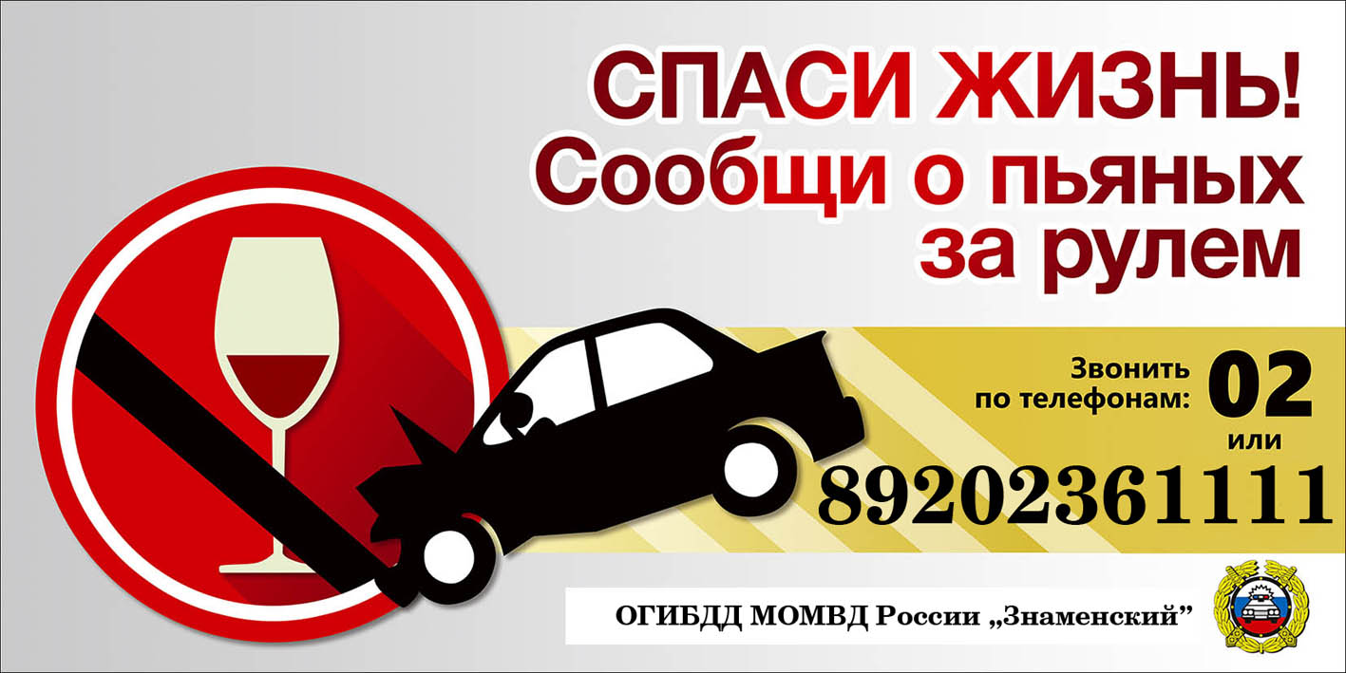
Берегите себя и своих близких!

